MongoDB – zadanie domowe
Józef Jasek

1. Zwróć listę wszystkich pytań z kategorii “ORGANIZATIONS” o wartości 1000 dolarów, posortowaną od najstarszej audycji do najnowszej.
Zapytanie w konsoli:

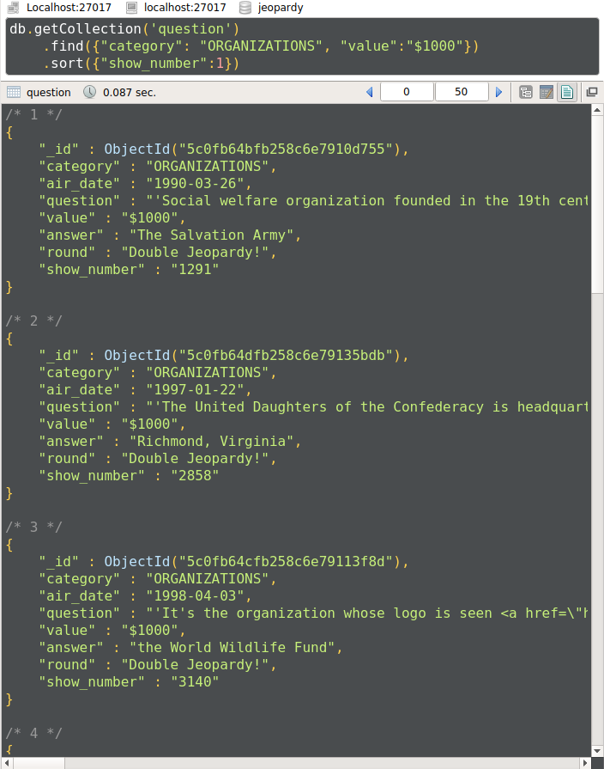
Kod w Pythonie:
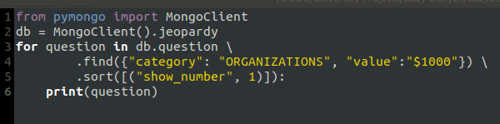
Najpierw z kolekcji question wybieramy te, pytania, dla których pola “category” i “value” mają odpowiednią wartość, a następnie sortujemy po “show_number”, które reprezentuje numer audycji.

Rezultat kodu w Pythonie:
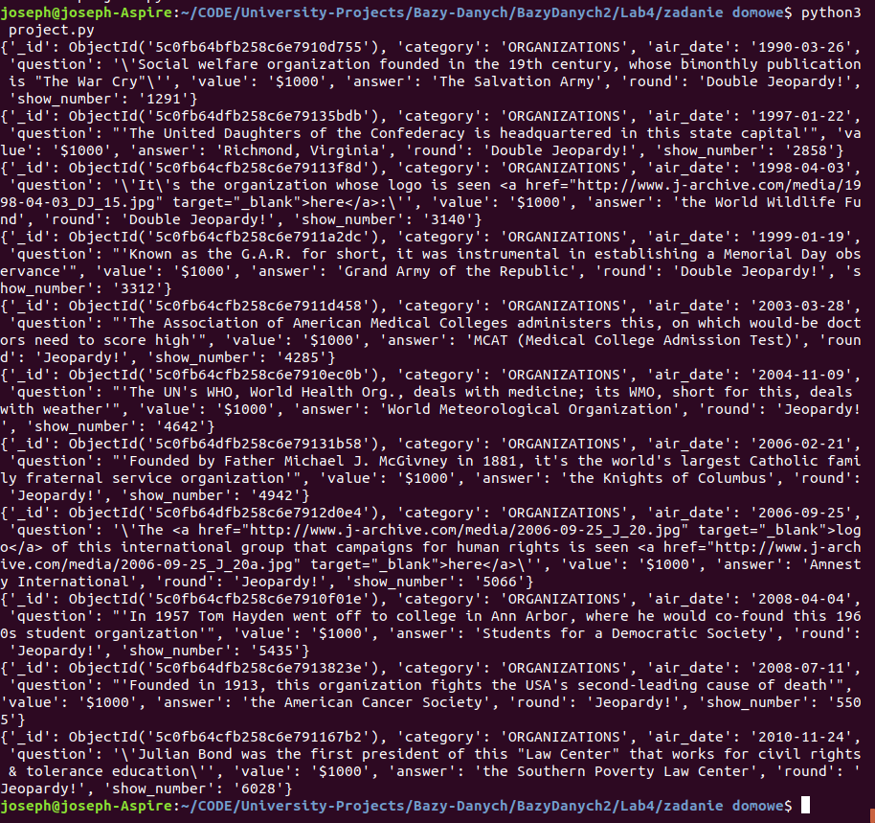

2. Podaj liczbę pytań w tym stuleciu dla każdej kategorii

Konsola:
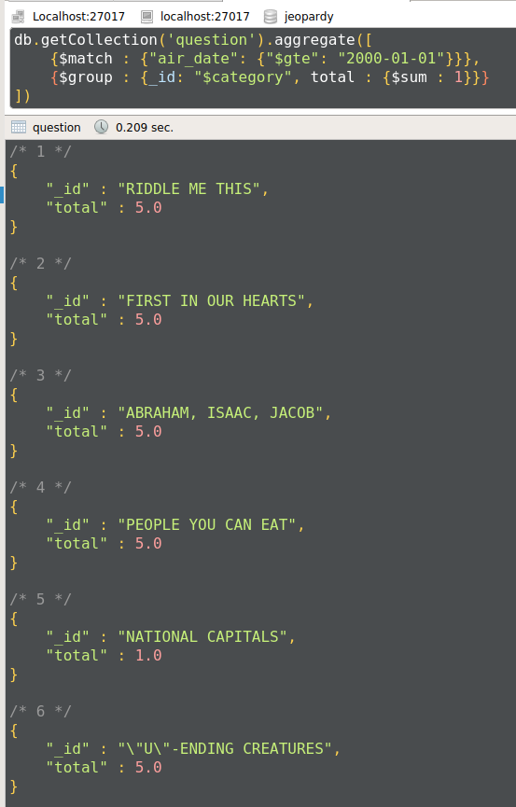

Kod:
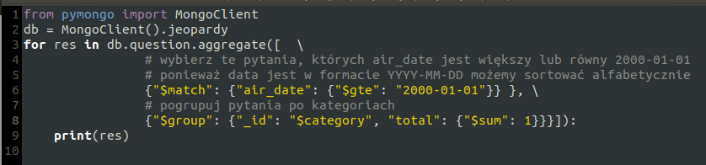
Wynik:
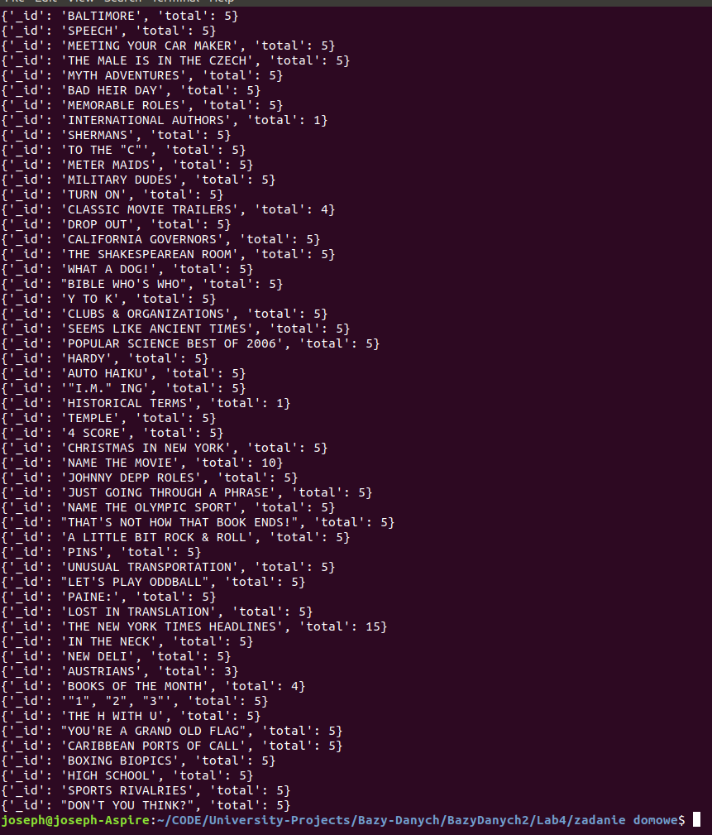

3. Podaj sumę wartości pytań dla każdej kategorii

Konsola:
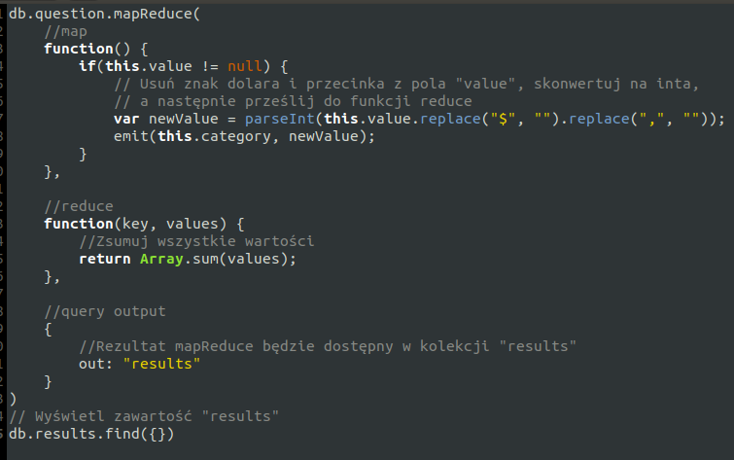
Python:
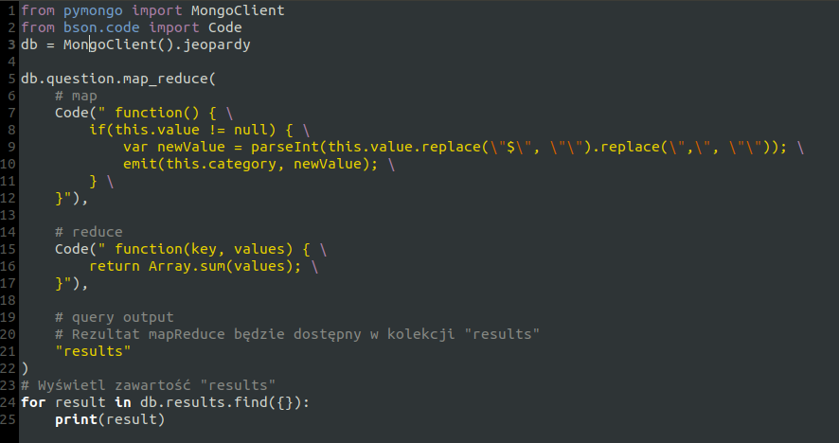

Wynik:
